主题五学习任务5 酒吧服务知识
授课学周 |  | 第 周 | 课时 |  | 总第 课时
授课课题 |  | 主题五学习任务5 酒吧服务知识
授课地点 |  | 调酒实训室 | 授课类型 |  | 新授实训课
授课班级
教学方法 |  | 讲授法、演示法、案例分析法、小组讨论法
教学目标 |  | 知识目标：掌握酒吧服务的基本流程和规范。  学会与客人沟通，提供优质的客户服务。  能力目标：通过案例分析，培养学生解决实际问题的能力。  通过模拟练习，提高学生的服务操作技能。  素质目标：培养学生热爱服务行业，尊重客人，注重服务质量的职业态度。  引导学生形成诚实守信、细致入微的职业习惯。
教学重点 |  | 酒吧服务的基本流程。
教学难点 |  | 如何通过优质、规范化的服务提升客户满意度。
思政融合 |  | 1.酒吧作为公共娱乐场所，是展示国家形象和文化魅力的重要窗口。通过播放爱国歌曲、展示国家文化元素等方式，可以激发员工的爱国情感，增强民族自豪感和归属感。  2.文化自信是民族精神的重要支撑。在酒吧服务中，融入中华优秀传统文化元素，展示国家文化魅力，有助于增强员工的文化自信，提升服务品质。
教学资源 |  | 教案、PPT课件、案例
教学内容和教学活动设计
教学环节（时间） | 教学内容 |  | 教师  活动 | 学生  活动 |  | 设计意图
课前准备 | 提问学生对酒吧服务的认识和看法，收集学生的前概念。 |  | 教师提前一周将任务发布在学习平台中，并要求课代表随时提醒学生完成课前任务。 | 学生利用自习时间完成教师任务 |  | 让学生都能成为资料的搜集者与整理者。
导入环节  （5min） | 1.播放酒吧服务相关图片，引出本课主题——酒吧服务知识。  2.学生回答对酒吧工作的看法，教师引导学生树立正确的就业观，让学生认识到酒吧服务是现代服务行业的重要组成部分。 |  | 教师规范与整理课前布置的任务。 | 学生展示预习成果，并由学生自评。 |  | 一方面激发学生的学习兴趣，另一方面检查学生课前预习效果。
检验新知  （10min） | 酒吧的服务规程都有哪些呢？作为服务人员，应该怎么对客服务呢？ |  | 教师与学生相互交流，解答学生疑惑。 | 学生首先分组自行分析内容，最后由每组派出代表回答，给予适当加分。 |  | 让学生成为课堂的主体，成为问题的分析者与解答者，增强他们的兴趣。
讲解新知  （20min） | 一、营业前的准备工作  （一）清洁卫生  1. 前吧的清洁卫生  2. 后吧的清洁卫生  3. 地面的清洁卫生  4. 酒杯、用具的清洁卫生  （二）领料存入  1. 填写领料单  2. 仓库领料  3. 存入酒水  4. 领酒杯和瓷器  （三）服务准备  （四）检查工作  二、营业中的服务工作  （一）迎宾服务  （二）引领服务  （三）点酒服务  （四）送酒服务  （五）结账、送客服务  三、营业结束后的工作  （一）清理酒吧  （二）盘点酒水  （三）逐日工作报告  （四）检查收尾 |  | 教师要求学生熟练掌握酒吧服务流程及标准相关知识。 | 学生交流，与老师互动，解答疑问。 |  | 提高学生对知识的记忆以及对出现的问题得以改正。
拓展延伸  （5min） | 1.优质服务理念  优质服务是酒吧竞争力的核心。培养员工以客户为中心的服务理念，关注客户需求，提供个性化、专业化的服务，是提升酒吧品质的关键。  2.法律法规宣传  酒吧服务涉及消费者权益保护、治安管理等多个法律领域。加强法律法规宣传，提高员工法律意识，有助于营造安全、有序的消费环境，维护社会稳定。 |  | 教师强调通过法律法规宣传、优质服务理念的培养，可以推动酒吧服务的全面发展和提升。有助于提升酒吧行业的整体形象和社会地位。 | 学生得到情感升华，为构建和谐社会、促进国家文化繁荣做出积极贡献。 |  | 酒吧服务，作为一种现代服务行业的重要组成部分，不仅需要具备专业的服务技能，还应融入思政教育，培育学生正确的价值观念和社会责任感。
巩固提升  （5min） | 本节重点知识的背诵。 |  | 教师指导学生背诵。 | 学生总结、背诵相关知识点。 |  | 提升学生对知识的掌握程度。
课间10分钟休息
小组讨论与展示（17min） | 教师播放两个案例 |  | 教师通过案例，引发学生思考。 | 学生针对案例，分小组讨论并展示。
案例讲解  （5min） | 针对两个案例的处理过程和案例总结两个方面展开讲解。 |  | 教师结合理论知识进行讲解。 | 学生对理论知识进行回顾，进一步加深理解。 |  | 旨在让学生进一步掌握重点，巩固所学，促进知识的进一步内化。
分组练习  或分组竞赛（15min) | 小组分角色模拟练习酒吧服务程序与标准。 |  | 教师对各个小组的练习过程进行指导。 | 学生交流与合作学习，老师在学生操作中给予纠正。 |  | 营造生动的学习氛围，使学生有最佳的求知态度。
评价  (5min) | 结合学生的课堂表现、作业质量、模拟练习成果进行综合评价。  通过本课程的学习，学生能够全面掌握酒吧服务的基本知识和技能，为未来的职业生涯奠定坚实的基础。 |  | 教师评价，评出课上练习成绩，评出最优小组。 | 学生互评。 |  | 外部评价与自我评价相结合，强调自我评价和自我反思
课堂小结  (2min) | 归纳总结酒吧服务的核心要点和注意事项。  强调服务态度的重要性，培养学生良好的职业素养。 |  | 教师引导学生对课堂总结。 | 学生进行本次课的课堂总结。 |  | 对所学内容进行回顾，加深理解
布置作业  (1min) | 1.绘制酒吧服务流程与标准思维导图。  2.完成本任务题库中全部题目。  3.小组分角色模拟演示酒吧服务实操流程。 |  | 教师布置题目。 | 学生完成作业。 |  | 加深学生对技术操作印象。
板书设计 | 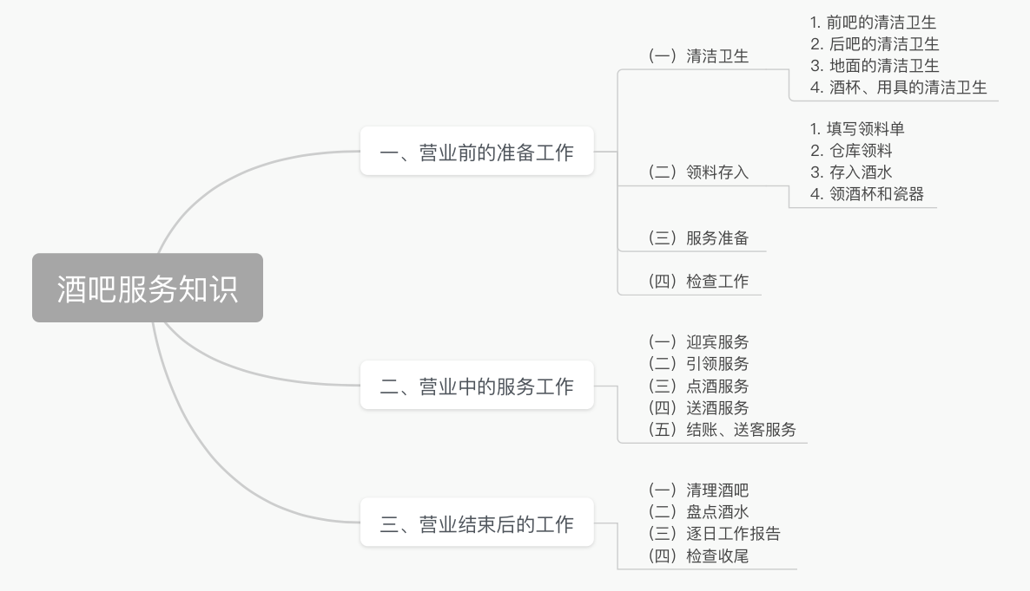
教学反思 | 在教学过程中，需要不断反思教学方法的有效性，及时调整教学策略，以满足学生的学习需求。同时，也要关注学生的学习进展，及时发现并解决问题，确保教学质量。

